ER Diagram

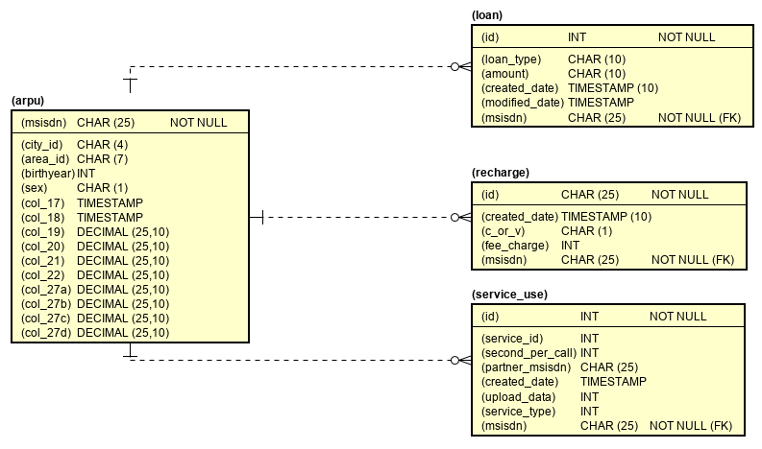

Mục quản lí và điều chỉnh thông tin cá nhân khách hàng

* Search số điện thoại người dùng để xem điểm người dùng, thông tin người dùng, điểm tín dụng của người dùng
* Xem lịch sử cuộc gọi của người dùng
* Xem lịch sử recharge của người dùng
* Xem lịch sử vay của người dùng
* Xem lịch sử sử dụng internet của người dùng
* Xem mạng lưới kết nối của người dùng
* Xanh danh sách của những người có mức điểm từ 0.4-0.6 (mức điểm cần considering)

Mục báo cáo insight